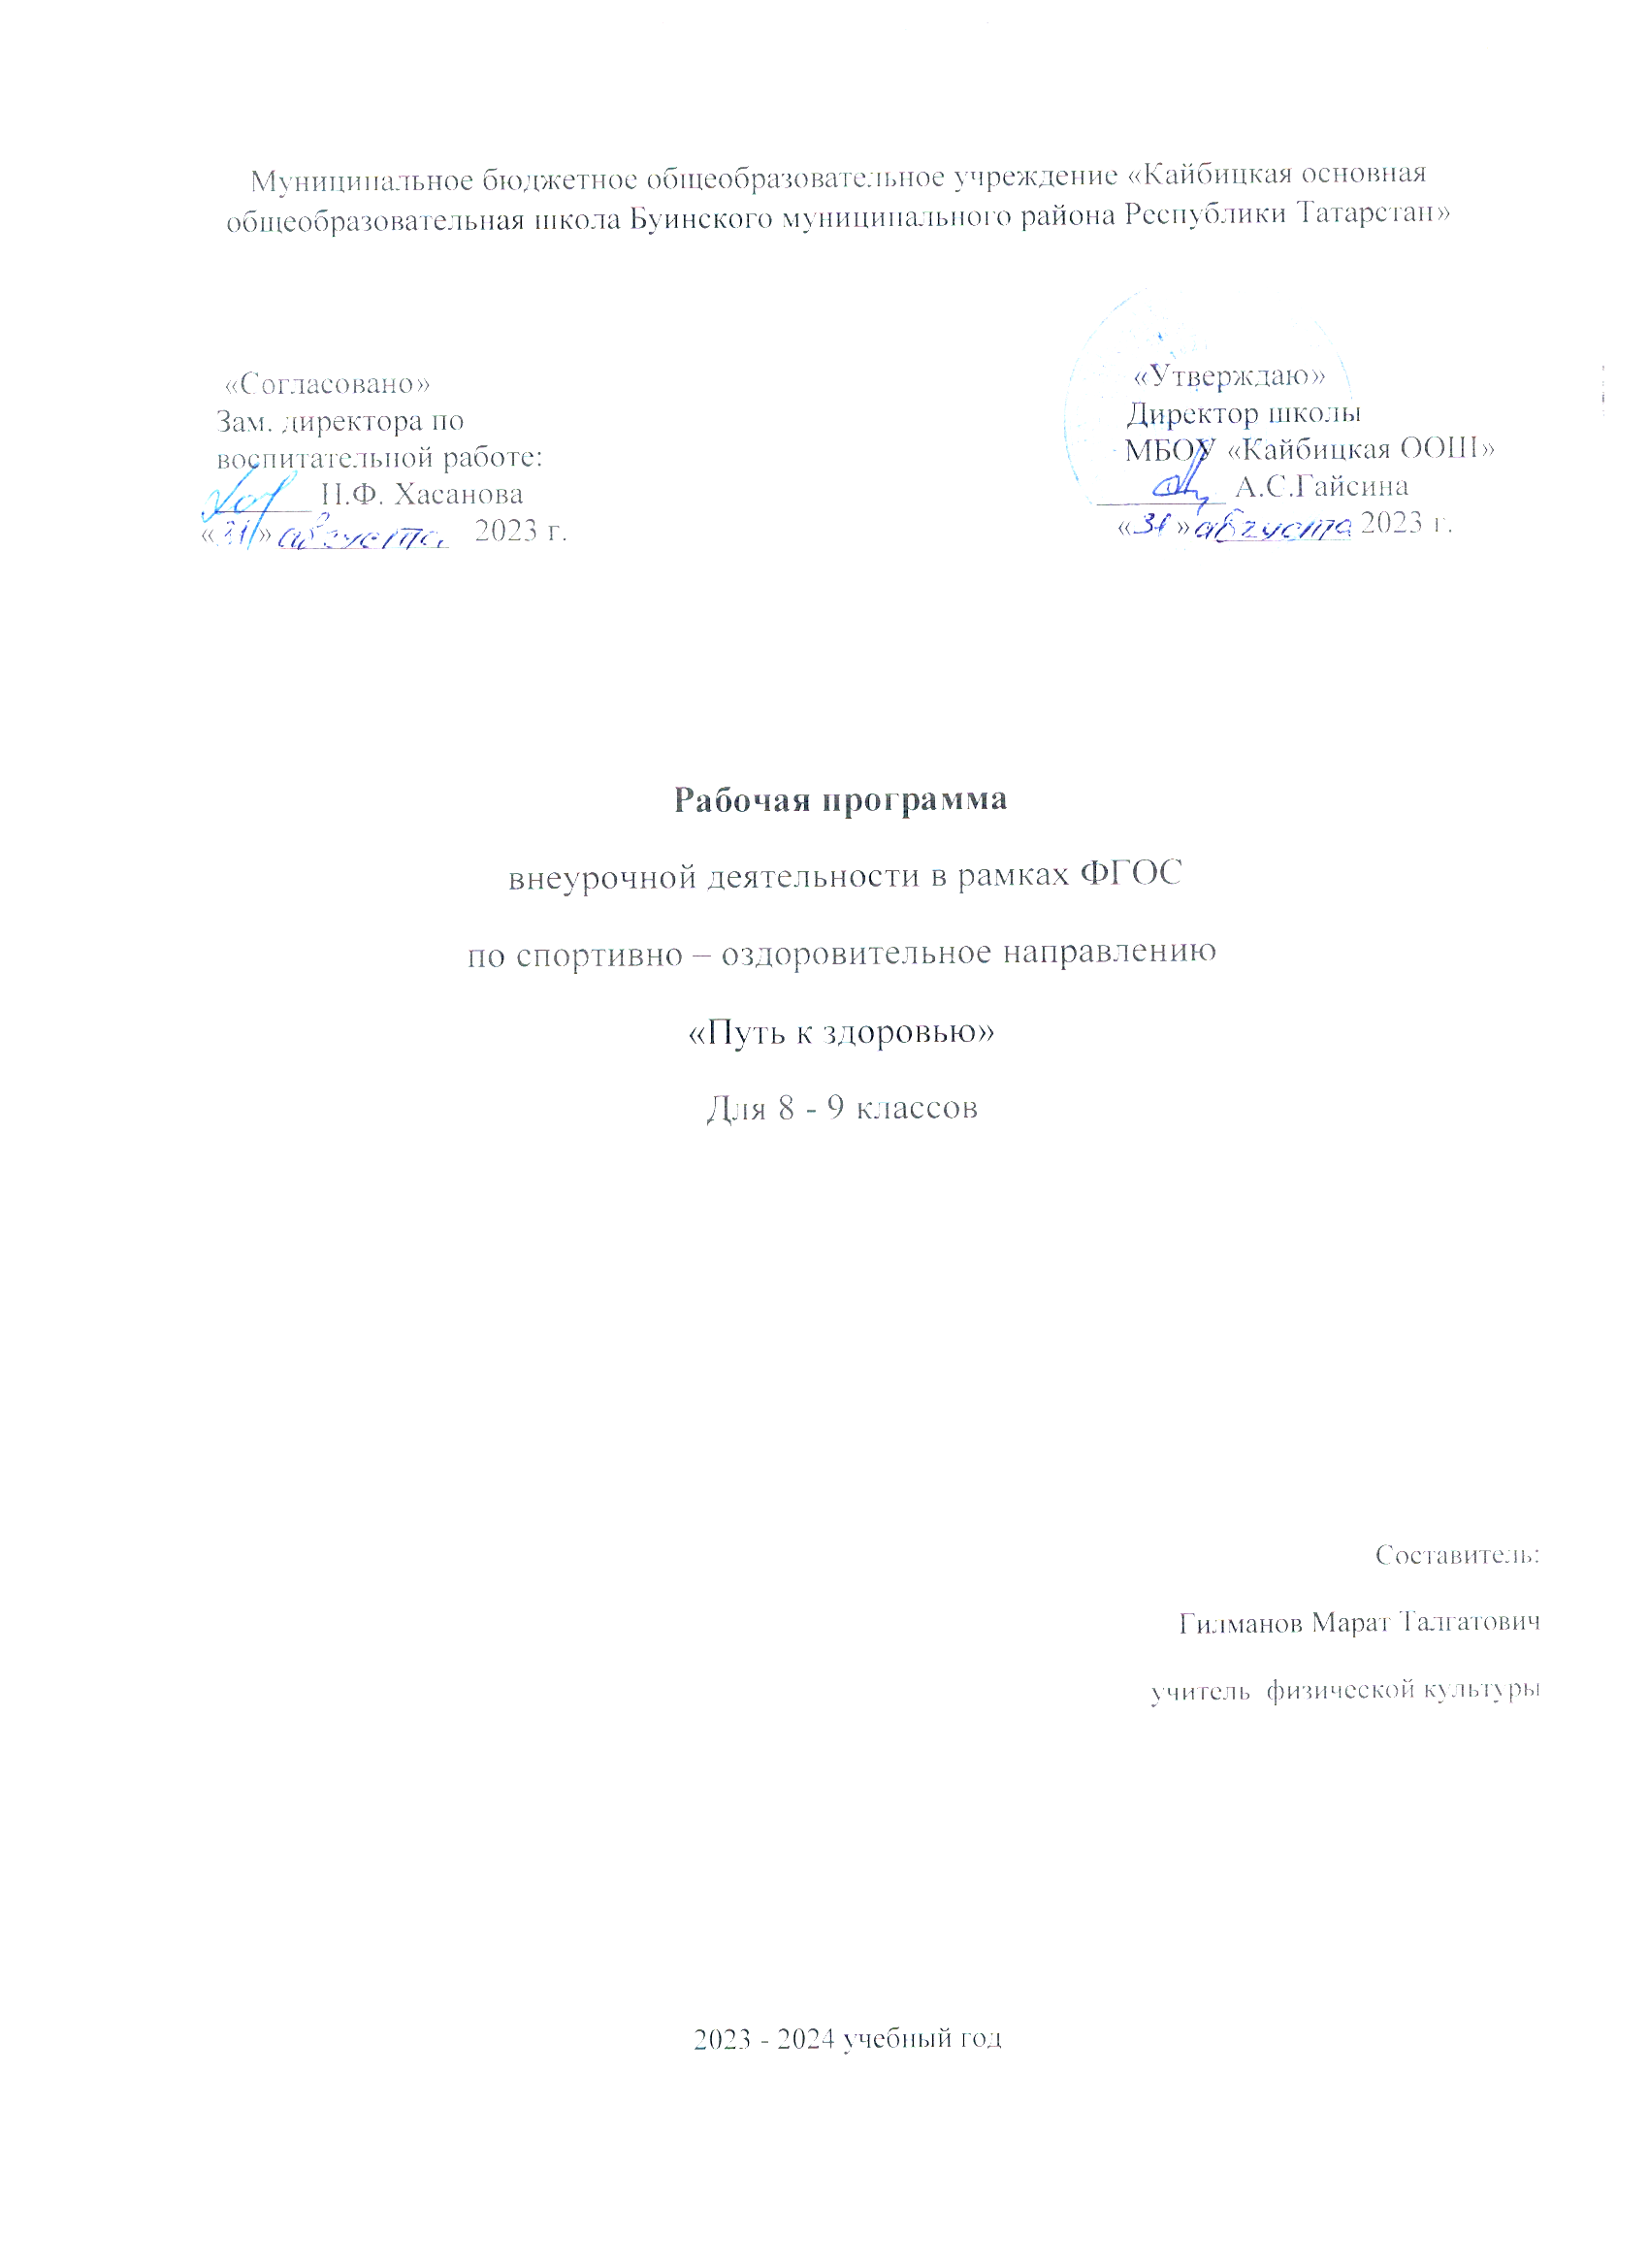

Рабочая программа по внеурочной деятельности «Путь к здоровью» для 8-9 классов составлена на основании следующих нормативно-правовых документов:
- Закон РФ «Об образовании в Российской Федерации» №273-ФЗ от 29.12.2012 г.;
- Федеральный государственный образовательный стандарт начального общего образования (утвержден приказом Министерства образования и науки РФ № 373 от 06.10.2009 г);
- Письмо Минобрнауки России от 14.12.2015 N 09-3564 "О внеурочной деятельности и реализации дополнительных общеобразовательных программ";
- Основная образовательная программа основного общего образования МБОУ «КайбицкаяООШ»;
- План внеурочной деятельности МБОУ « Кайбицкая ООШ» на 2022/2023учебный год.
Программа рассчитанадля 8 - 9 классов - 35 часа в год, 1 час в неделю

Планируемые результаты освоения учебного материала по внеурочной деятельности
В 8 -9 классе

Планируемые результаты
личностные | метапредметные | предметные
Обучающийся научится: характеризовать содержательные основы здорового образа жизни, раскрывать его взаимосвязь со здоровьем, гармоничным физическим развитием и физической подготовленностью, формированием качеств личности и профилактикой вредных привычек.  Обучающийся получит возможность:  ответственно относится к учебе, владеть широким арсеналом двигательных действий, критично мыслить, быть инициативным, находчивым, активным при решении задач требующих физической активности, владеть способами самоконтроля. | Обучающийся научится:  Использовать свое физическое развитие и физическую подготовленность в повседневной жизни  Составлять индивидуальные комплексы физического развития.  Владеть навыками жизненно необходимых двигательных умений. Максимально применять свои физические возможности.  Обучающийся получит возможность:  устанавливать причинно-следственные связи. Выбирать физические упражнения по их функциональной направленности. | Обучающийся научится:  Вести правильный здоровый образ жизни, владеть способами организации и проведения физических занятий, физическим упражнениям из базовых видов спорта, регулировать величину физической нагрузки, организовывать физкультурно - оздоровительную деятельность.  Обучающийся получит возможность: применять полученные знания для решения задач гармоничного развития личности, выработать устойчивость к неблагоприятному воздействию внешней среды, приобщиться к самостоятельным занятиям физической культурой.

Предметные результаты по итогам изучения каждой темы

Тема | Обучающийся научиться | Обучающийся получит возможность научиться
Спортивные игры Баскетбол | - Понимать терминологию спортивных игр  - Правилам и организации соревнований по баскетболу  - Технике безопасности при проведении соревнований и занятий.  - Организации самостоятельных занятий по спортивным играм.  - Регулировать величину физической нагрузки в зависимости от задач занятия и индивидуальных особенностей организма.  - Составлять план индивидуальных занятий | - Способности работать без постоянного руководства, брать на себя ответственность по собственной инициативе  - Умению проявлять инициативу, не спрашивая других, следует ли это делать;  - Готовности замечать проблемы и искать пути их решения;  - Умению уживаться с другими  - Готовности приобретать новые знания по собственной инициативе  - Умению перенимать новое у спортсменов более высокого класса
Содержание учебного предмета
Содержание программы структурировано по видам спортивной подготовки: теоретической, физической, технической и тактической.
Кроме того, в программе представлены контрольные тесты для занимающихся по физической и технической подготовленности, а также методическое обеспечение и литература. Содержание видов спортивной подготовки определено исходя из содержания примерной федеральной программы (Матвеев А.П., 2005). При этом большое внимание уделяется упражнениям специальной физической подготовки баскетболиста и тактико - техническим действиям баскетболиста.
Теоретическая подготовка
Развитие баскетбола в России.
История появления баскетбола как игры. Развитие баскетбола за рубежом. Развитие баскетбола в России. Баскетбол как вид спорта. Развитие школьного баскетбола.
Гигиенические сведения и меры безопасности на занятиях.
Соблюдение санитарно – гигиенических норм во время занятий баскетболом. Форма одежды, обувь для занятий. Прохождение диспансеризации как необходимое условие сохранения здоровья. Инструктаж по технике безопасности при игре в баскетбол.
Физическая подготовка
1. Общая физическая подготовка.
1.1. Общеразвивающие упражнения: элементарные, с весом собственного веса, с партнером, с предметами (набивными мячами, фитболами, гимнастическими палками, обручами, с мячами различного диаметра, скакалками), на снарядах (перекладина, опорный прыжок, стенка, скамейка, канат).
1.2. Подвижные игры.
1.3. Эстафеты.
1.4. Полосы препятствий.
1.5. Акробатические упражнения (кувырки, стойки, перевороты, перекаты).
2. Специальная физическая подготовка.
2.1. Упражнения для развития быстроты движений баскетболиста.
2.2. Упражнения для развития специальной выносливости баскетболиста.
2.3. Упражнения для развития скоростно-силовых качеств баскетболиста.
2.4. Упражнения для развития ловкости баскетболиста.

Техническая подготовка
1. Упражнения без мяча.
1.1. Прыжок вверх-вперед толчком одной и приземлением на одну ногу.
1.2. Передвижение приставными шагами правым (левым) боком:
- с разной скоростью;
- в одном и в разных направлениях.
1.3. Передвижение правым – левым боком.
1.4. Передвижение в стойке баскетболиста.
1.5. Остановка прыжком после ускорения.
1.6. Остановка в один шаг после ускорения.
1.7. Остановка в два шага после ускорения.
1.8. Повороты на месте.
1.9. Повороты в движении.
1.10. Имитация защитных действий против игрока нападения.
1.11. Имитация действий атаки против игрока защиты.
2. Ловля и передача мяча.
2.1. Двумя руками от груди, стоя на месте.
2.2. Двумя руками от груди с шагом вперед.
2.3. Двумя руками от груди в движении.
2.4. Передача одной рукой от плеча.
2.5. Передача одной рукой с шагом вперед.
2.6. То же после ведения мяча.
2.7. Передача одной рукой с отскоком от пола.
2.8. Передача двумя руками с отскоком от пола.
2.9. Передача одной рукой снизу от пола.
2.10. То же в движении.
2.11. Ловля мяча после полуотскока.
2.12. Ловля высоко летящего мяча.
2.13. Ловля катящегося мяча, стоя на месте.
2.14. Ловля катящегося мяча в движении.
3. Ведение мяча.
3.1. На месте.
3.2. В движении шагом.
3.3. В движении бегом.
3.4. То же с изменением направления и скорости.
3.5. То же с изменением высоты отскока.
3.6. Правой и левой рукой поочередно на месте.
3.7. Правой и левой рукой поочередно в движении.
3.8. Перевод мяча с правой руки на левую и обратно, стоя на месте.
4. Броски мяча.
4.1. Одной рукой в баскетбольный щит с места.
4.2. Двумя руками от груди в баскетбольный щит с места.
4.3. Двумя руками от груди в баскетбольный щит после ведения и остановки.
4.4. Двумя руками от груди в баскетбольную корзину с места.
4.5. Двумя руками от груди в баскетбольную корзину после ведения.
4.6. Одной рукой в баскетбольную корзину с места.
4.7. Одной рукой в баскетбольную корзину после ведения.
4.8. Одной рукой в баскетбольную корзину после двух шагов.
4.9. В прыжке одной рукой с места.
4.10. Штрафной.
4.11. Двумя руками снизу в движении.
4.12. Одной рукой в прыжке после ловли мяча в движении.
4.13. В прыжке со средней дистанции.
4.14. В прыжке с дальней дистанции.
4.15. Вырывание мяча.
4.16. Выбивание мяча.

Тактическая подготовка
Защитные действия при опеке игрока без мяча.
2. Защитные действия при опеке игрока с мячом.
3. Перехват мяча.
4. Борьба за мяч после отскока от щита.
5. Быстрый прорыв.
6. Командные действия в защите.
7. Командные действия в нападении.
8. Игра в баскетбол с заданными тактическими действиями.

Календарно – тематическое планирование по физической культуре

№  п/п | Тема урока | Дата проведения
№  п/п | Тема урока | по плану | Факт.
1 | Правила безопасности и профилактика травматизма на занятиях по баскетболу Стойка игрока Перемещение вперед назад вправо влево
2 | Стойка игрока Бег лицом вперед приставными шагами спиной вперед Остановка двумя шагами Ловля мяча двумя руками на уровне груди Ведение мяча правой и левой рукой
3 | ОРУ. Ведение мяча правой и левой рукой с изменением направления и ритма бега Бросок двумя руками от груди на месте Терминология в баскетболе
4 | ОРУ Ведение мяча правой и левой рукой с изменением направления и ритма бега Обводка стоек правой и левой рукой Учебная игра
5 | Ведение мяча с изменением высоты отскока.Передача мяча двумя руками от груди на месте и в движении  Бросок двумя руками от груди с места и после остановки с мячом
6 | Ведение мяча в движении с переводом на другую руку. Сочетание приемов с броском мяча в кольцо
7 | Ведение мяча с изменением направления движения. Бросок одной рукой от плеча с места и после остановки с мячом Учебная игра
8 | Ведение мяча правой и левой рукой с высоким и низким отскоком Остановка с мячом и повороты на месте
9 | Сочетание приемов без броска мяча в кольцо  Взаимодействие 1x1 cвыбивание мяча Учебная игра
10 | Игры и эстафеты на закрепление и совершенствование технических приемов и тактических действий
11 | Игры,развивающие физические способности  Салки с ведением мяча Эстафеты с ведением мяча
12 | Развитие скоростных, силовых ,скоростно-силовых, координационныхспособностей , выносливости ,гибкости
13 | Ведение мяча правой и левой рукой с высоким и низким отскоком Обводка стоек правой и левой рукой Двухшаговый ритм Учебная игра
14 | Бросок двумя руками от груди с места и после двух шагов  Сочетание приемов с броском мяча в кольцо Учебная игра
15 | Ведение мяча с изменением высоты отскока Ведение с ускорением  Сочетание приемов без броска мяча в кольцо
16 | Бросок одной рукой от плеча с места и в ритме двух шагов Учебная игра
17. | Прыжки,повороты вперед, назад Баскетбольные финты Учебная игра
18. | Передача мяча двумя руками от груди на месте и в движении
19. | Ведение мяча с изменением направления движения Баскетбольные финты
20. | Ведение мяча правой и левой рукой с высоким и низким отскоком Выбивание мяча из рук соперника
21. | Ведение мяча правой и левой рукой с высоким и низким отскоком Выбивание мяча из рук соперника
22. | Ведение мяча с изменением направления движения  Бросок двумя руками от груди с места и после остановки с мячом
23. | Сочетание приемов без броска мяча в кольцо\ Штрафной бросок
24 | Ведение мяча с изменением высоты отскока мяча Остановка двумя шагами прыжком Двусторонняя учебная игра
25. | Ведение мяча с изменением высоты отскока мяча Остановка двумя шагами прыжком Двусторонняя учебная игра
26 | Ведение мяча с изменение направления Остановка с мячом,повороты на месте Двусторонняя учебная игра.
27 | Ведение мяча с изменением направления и высоты отскока Броски двумя от груди с места Учебная игра
28. | Ведение мяча с изменение направления Остановка с мячом,повороты на месте Двусторонняя учебная игра.
29. | Игры и эстафеты на закрепление и совершенствование технических приемов и тактических действий
30 | .Игры и эстафеты на закрепление и совершенствование технических приемов
31. | Игры развивающие физические способности
32. | Игры развивающие физические способности Двусторонняя учебная игра
33. | Игры и эстафеты с мячами скакалками Двусторонняя игра в баскетбол
34. | Игры и эстафеты с мячами скакалками Двусторонняя игра в баскетбол
35. | Игры и эстафеты Двусторонняя учебная игра

